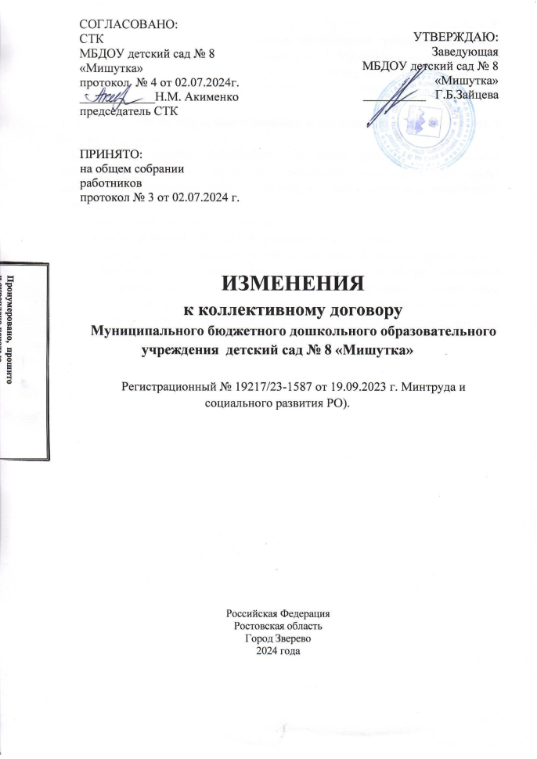
В соответствии с Приказом Роструда от 11.11.2022 г. № 253 «Об утверждении Руководства по соблюдению обязательных требований трудового законодательства», внести в Коллективный договор Муниципального бюджетного дошкольного образовательного учреждения детский сад № 8 «Мишутка» на 2023-2026год(ы) (регистрационный № 19217/23-1587 от 19.09.2023 г следующие изменения:
- П.2.8. раздела II. «Трудовые отношения и трудовые договоры» изложить в следующей редакции:
2.8. При сокращении численности или штата работников необходимо соблюдение процедуры. Процедура сокращения численности или штата работников: работодатель обязан сообщить в службу занятости о предстоящем сокращении:
- за 2 месяца - работодатель - организация;
- за 2 недели - работодатель - индивидуальный предприниматель;
- работодатель обязан в письменной форме сообщить об этом выборному органу СТК организации не позднее чем за два месяца до начала проведения соответствующих мероприятий, а в случае, если решение о сокращении численности или штата работников может привести к массовому увольнению работников - не позднее за три месяца до начала проведения соответствующих мероприятий.»

